I øyeblikk med stress eller engstelige tanker, hjelper det noen ganger å ha en fysisk påminnelse om å ta en pause og føle øyeblikk av ro i hverdagen. Det er derfor vi har laget et klistremerkedesign som kan flyttes, og gjort det tilgjengelig for bestilling for din organisasjon i løpet av mai måned. Bestill og gi organisasjonen din en unik påminnelse om å ta seg tid til å trekke seg tilbake fra dagens stressfaktorer og fokusere på å finne ro.

**Klistremerke: Spor hver fargesirkel (Optum-merket)**

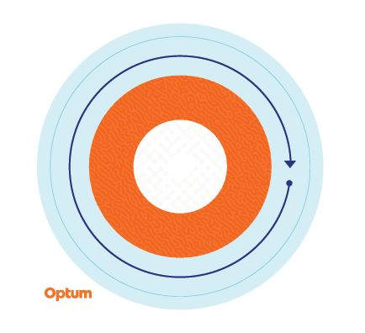

Begynn på den ytre ringen og jobb deg innover, spor hver farge sakte på klistremerket, legg merke til endringene i tekstur og pust dypt. Gjenta så mange ganger som nødvendig.

Klistremerket er laget av flyttbar vinyl og kan festes på vannflasker, bærbare datamaskiner, skrivebord og mer. Den kan overføres til forskjellige overflater for å finne stedet du liker best.

Klistremerkene er tilgjengelige i pakker med 100 stk. Bestill omtrent 10 % av populasjonen på stedet eller et maksimalt antall pr. kunde på 2000 klistremerker, avhengig av hvilket tall som er minst. Begrenset antall er tilgjengelig, og bestillinger er etter førstemann til mølla-prinsippet. Klistremerker sendes til ett sted**. For å bestille klistremerker, vennligst ta kontakt med kontoadministrasjonsteamet ditt med antallet du ønsker å bestille, leveringsadresse, kontaktnavn og telefonnummer.**

Disse klistremerkene anbefales brukt som et selvhjelpende mestringsverktøy for periodisk stress og engstelige tanker og er ikke ment å erstatte klinisk intervensjon. Hvis du opplever vedvarende stress og/eller engstelige tanker og ikke er i stand til å håndtere disse følelsene, ta kontakt med en medisinsk eller psykisk helsepersonell for å få hjelp.